Занятие «Пластилинография. Бабочка»
1 класс группа продленного дня
Цель:
1. Вызвать у детей интерес к работе с пластилином.
2. Развивать мелкую моторику.
3.Стимулировать воображение и фантазию ребенка.
4. Научить определять правильное цветовое решение работы.
5. Научить аккуратности в работе с пластилином, ножницами, клеем.
6. Повторить правила безопасности при работе с ножницами.
Материалы: лист с заготовкой для каждого ребенка, ножницы, пластилин, доска для пластилина, пластмассовые ножички, лист цветного картона, карандаш, клей-карандаш.
Оборудование: использование ИКТ.
Ход занятия
Ребята, совсем недавно мы отдыхали летом.
Чем вам нравится лето?
Я вам загадаю загадку, которая тоже имеет отношение к лету.
Презентация слайд 1
На большой цветной ковер
Села эскадрилья-
То раскроет, то закроет
Расписные крылья. (Бабочка.)
Презентация слайд 2
Как питаются бабочки?
Презентация слайды 3,4,5
Для всех бабочек характерно наличие длинного подвижного хоботка. Он образован сильно изменёнными и удлинёнными нижними челюстями и приспособлен для высасывания нектара из цветов. С его помощью бабочки достают нектар из цветков или высасывают сок, вытекающий из поврежденных -деревьев и плодов. Дневные и ночные бабочки питаются жидкой пищей, которую они всасывают при помощи трубчатого хоботка. Когда бабочка не питается, она держит хоботок свернутым в спираль под головой. Он разворачивается, когда насекомое сосёт пищу или воду.
Сегодня мы будем изображать бабочку в технике пластилинография.. Посмотрите на образец.
Что нам потребуется, чтобы сделать такую работу? ( дети перечисляют все материалы)
Какая последовательность выполнения работы?
Сначала вырезаем ножницами бабочку по контуру.
Вспомнить правила при работе с ножницами.
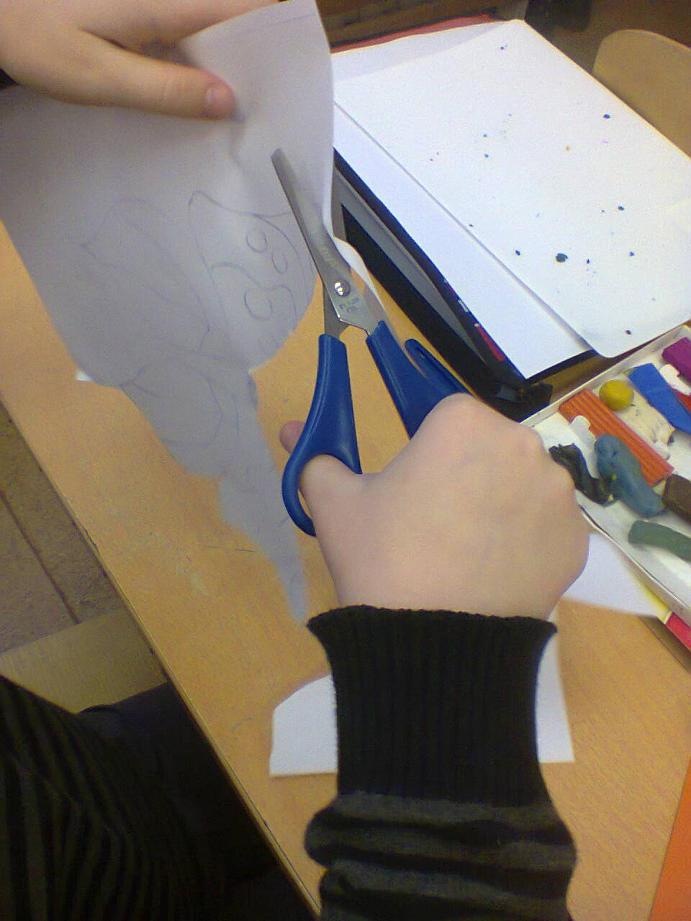
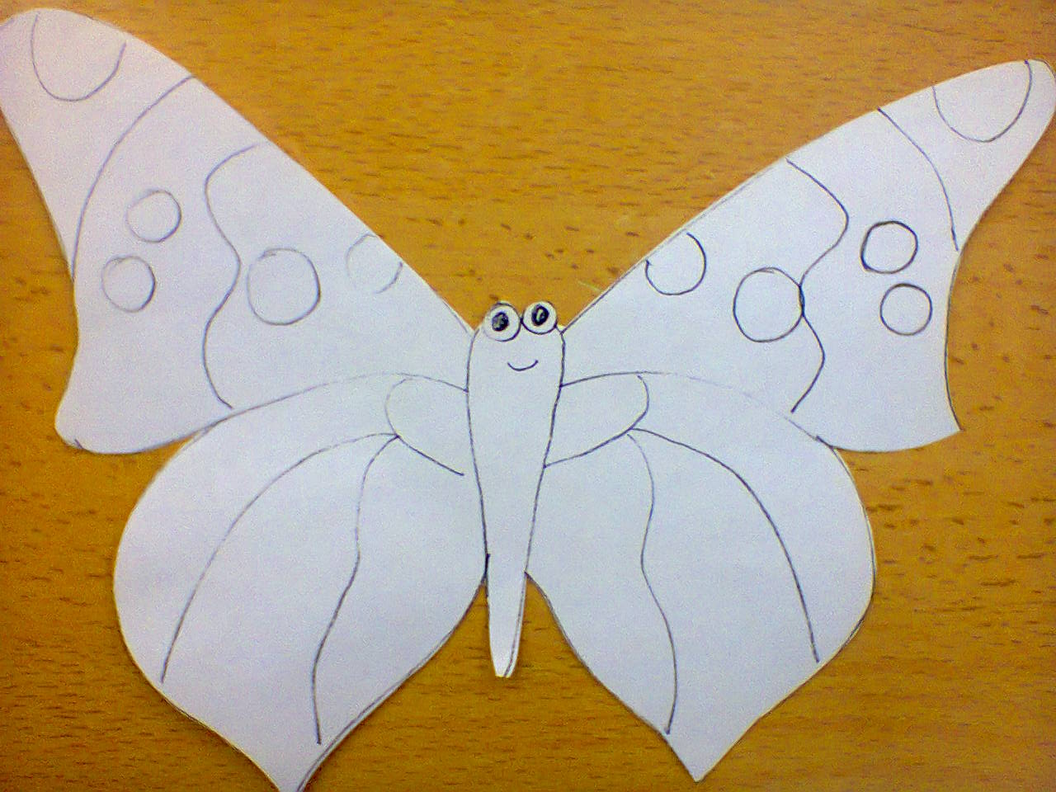
Выбираем лист цветного картона.
Обсуждаем какого цвета картон лучше выбрать( всевозможные цвета, кроме черного и зеленого).
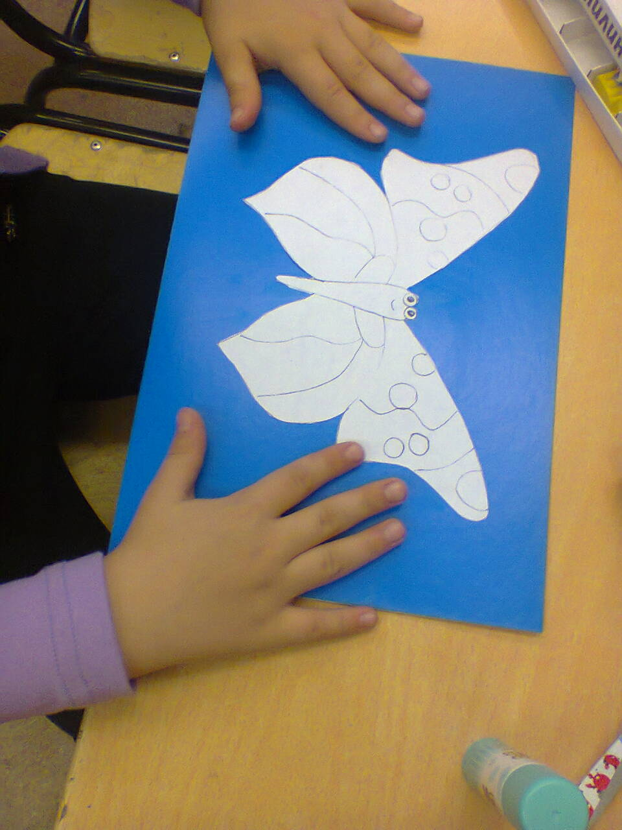
Приклеиваем бабочку на картон.
Обсуждаем ,как расположить картон- вертикально или горизонтально.
Здесь выбор зависит от индивидуального решения.
Обращаем внимание, чтобы края заготовки не выходили за края картона.
Крылья, брюшко покрываем пластилином.
Как мы это делаем?( Берем маленький кусочек пластилина, надавливаем и размазываем.)
Усики делаем из жгутиков.
Украшаем работу цветами.
Изображаем небо и облака.
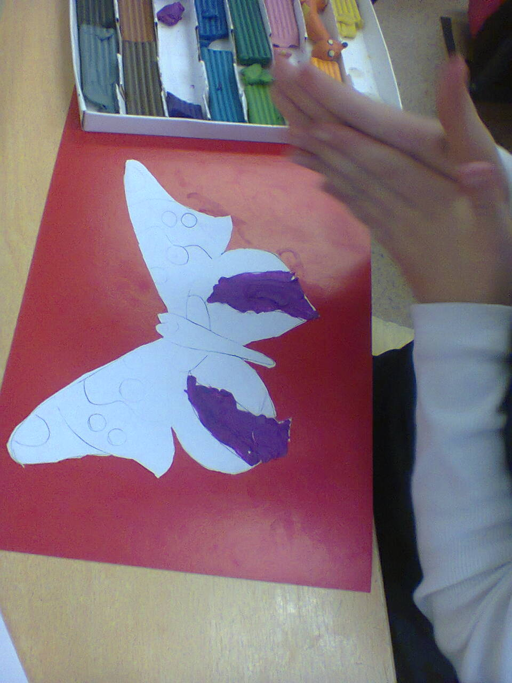
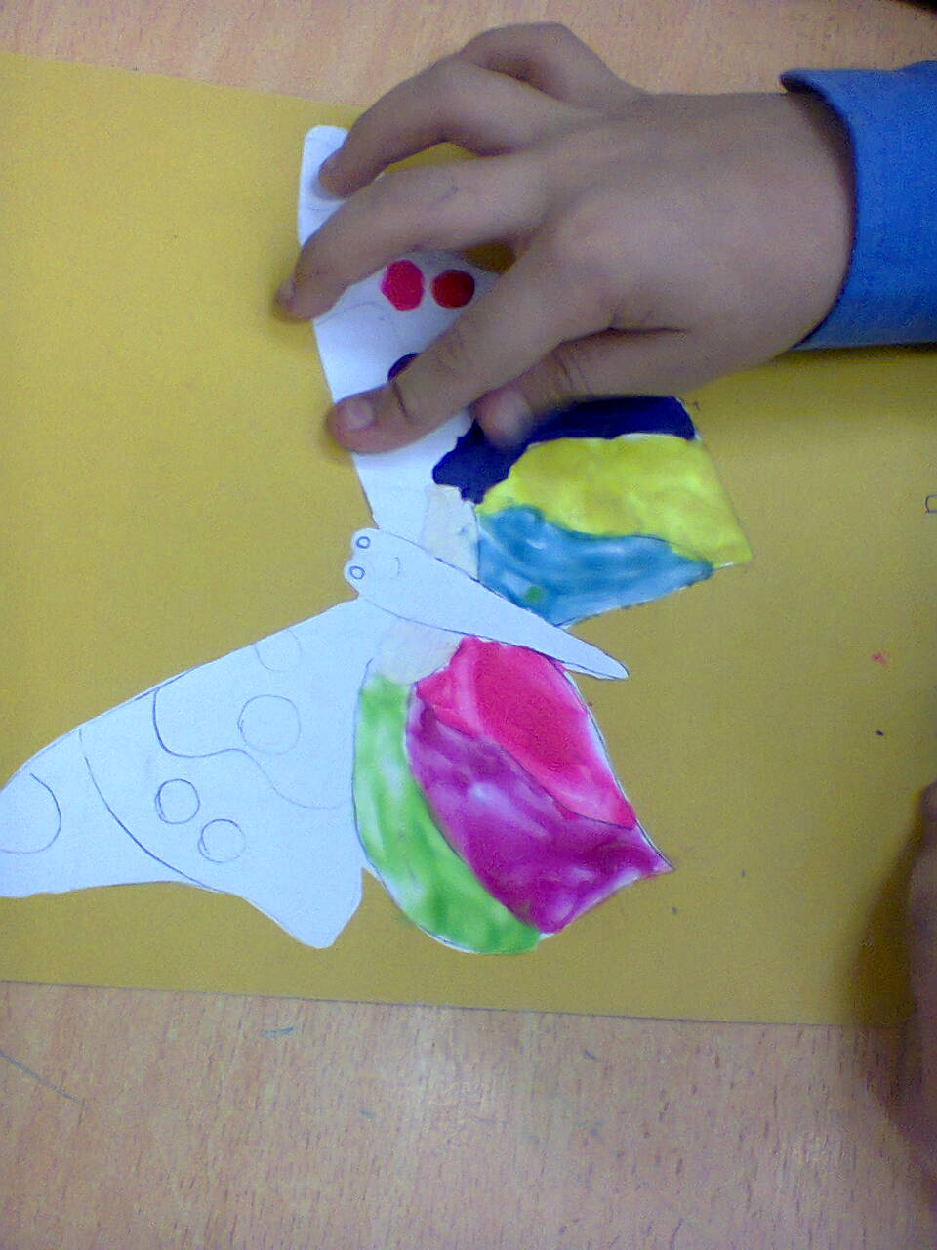
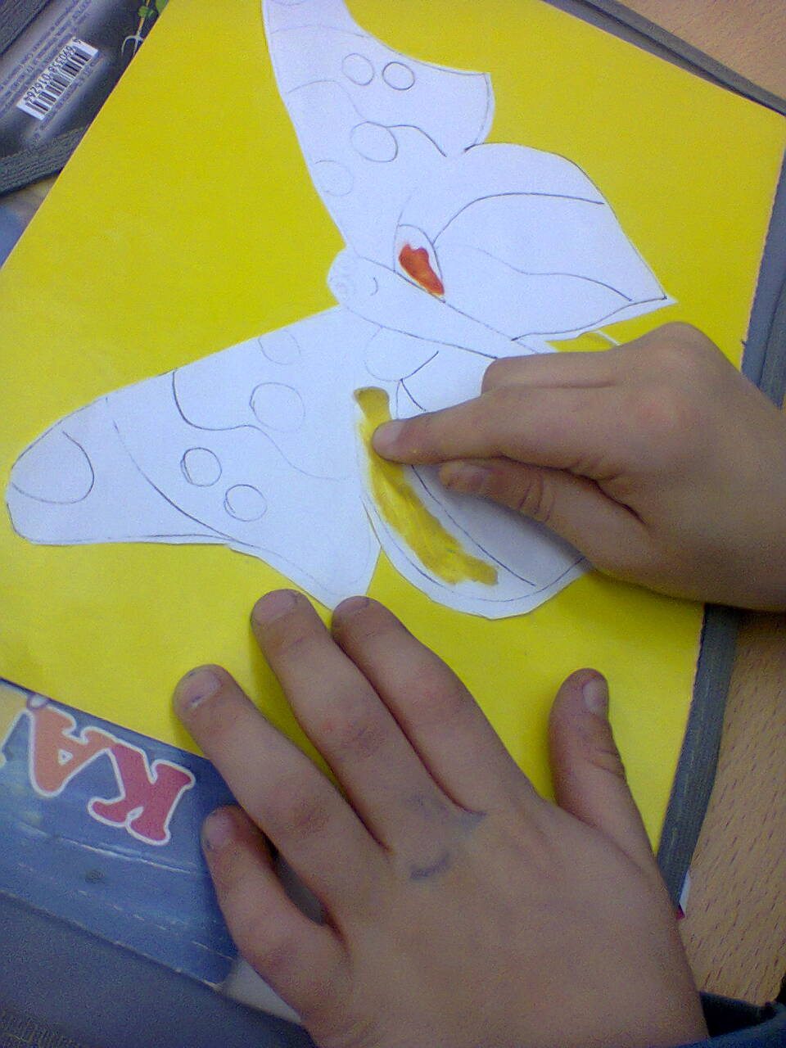
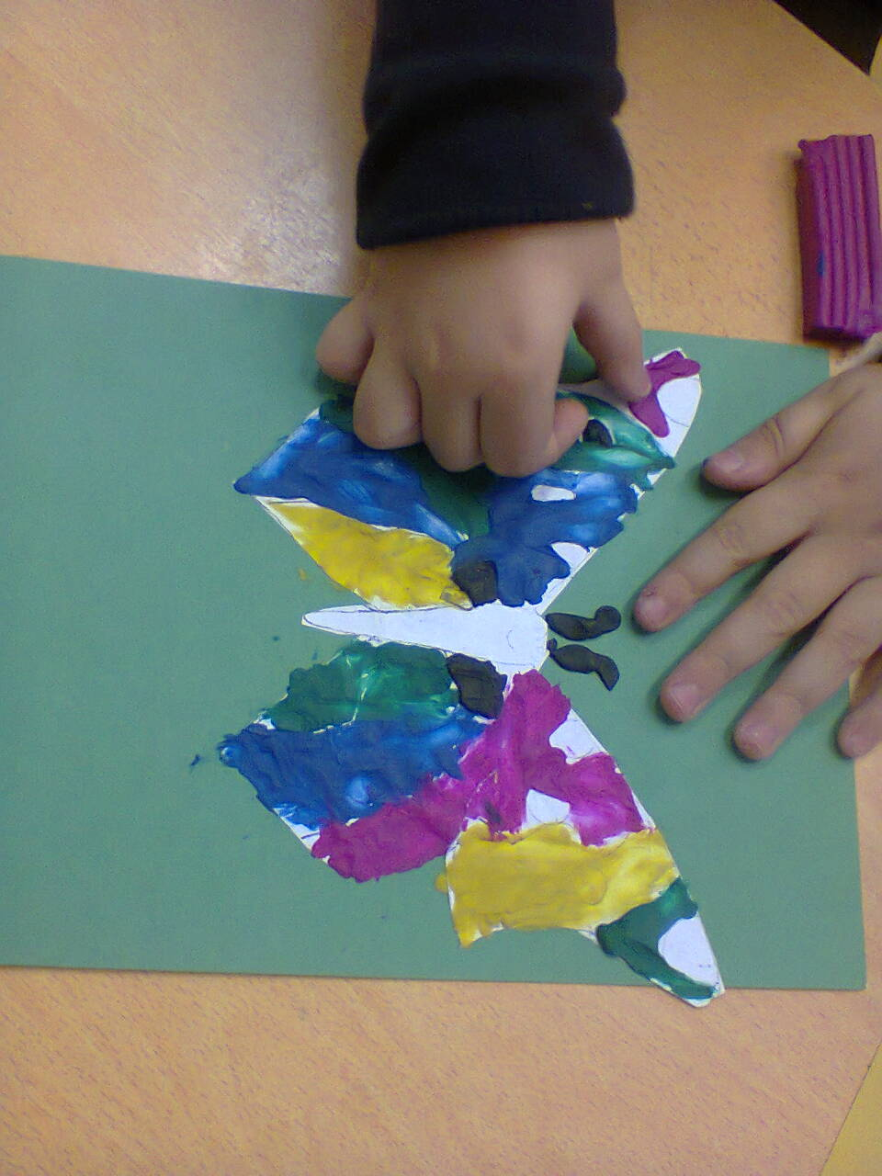
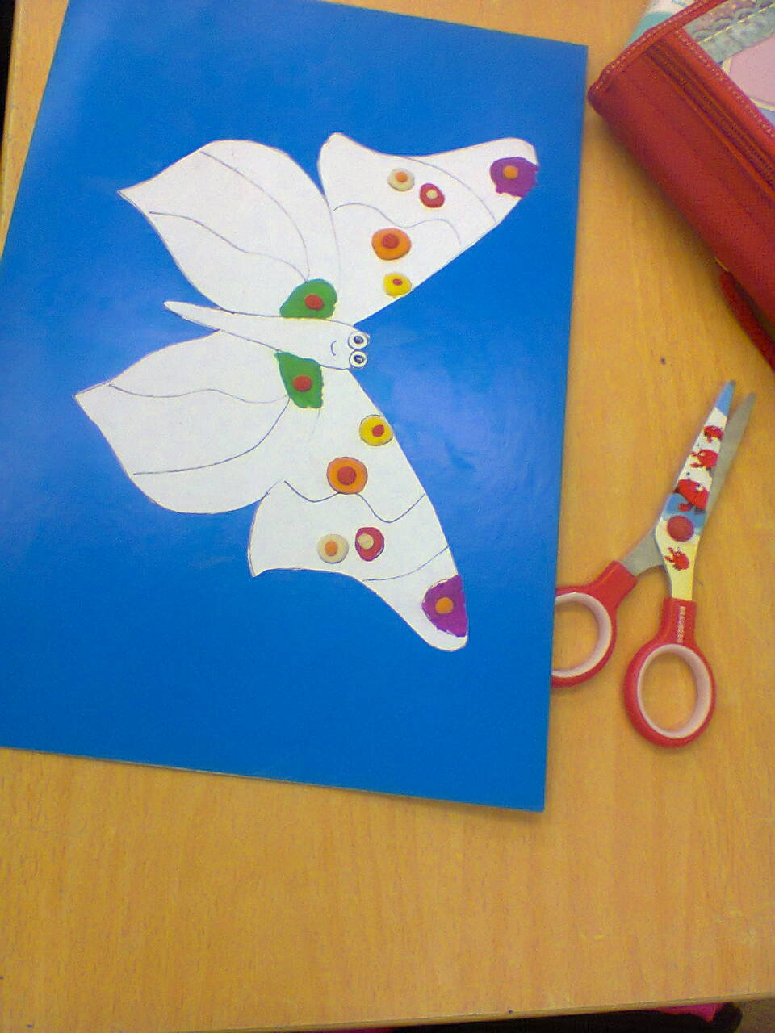
Дети самостоятельно выполняют работу.
Педагог консультирует ребят.
Работа рассчитана на два занятия.
Итог занятия.
Дать кратко словесную оценку работам.
Похвалить за аккуратность, терпение и трудолюбие.
Выставка работ.
Уборка рабочего места.
